JORGE LUIS GONZALEZ CASTRO

CC: 1032395475

https://github.com/jlgingcivil/R.LTWB.CS2120

r.ltwb – SECTION 01

INTRODUCCIÓN Y FUNDAMENTOS

Actividad 3: Caso de Estudio

**TABLA DE CONTENIDO**

1. Introducción 2

2. Objetivo General 2

3. Caso de estudio 2

4. Conclusiones 14

5. Referencias Bibliográficas 15

**ÍNDICE DE ILUSTRACIONES**

Ilustración 1. Descarga shape ZH 2013 IDEAM 2

Ilustración 2. Carga y categorización shp ZH IDEAM ArcGIS Desktop 3

Ilustración 3. Subzonas hidrográficas Alto Magdalena ArcGIS Desktop 4

Ilustración 4. Zona de estudio ZH - 21 Alto Magdalena ArcGIS Desktop 4

Ilustración 5. Asignación Sistema de Coordenadas ArcGIS Desktop 5

Ilustración 6. Cálculo área y perímetro zona estudio ArcGIS Desktop 5

Ilustración 7. Label área y perímetro zona estudio ArcGIS Desktop 6

Ilustración 8. Cálculo área y perímetro contorno de influencia ArcGIS Desktop 6

Ilustración 9. Cuenca Caso de Estudio 2120 Río Bogotá ArcGIS Desktop 7

Ilustración 10. Cálculo área y perímetro contorno caso estudio 2120 ArcGIS Desktop 7

Ilustración 11. Carga y categorización ZH IDEAM ArcGIS Pro 8

Ilustración 12. Subzonas hidrográficas Alto Magdalena ArcGIS Pro 8

Ilustración 13. Zona de estudio ZH - 21 Alto Magdalena ArcGIS Pro 9

Ilustración 14. Asignación Sistema de Coordenadas ArcGIS Pro 9

Ilustración 15. Cálculo área y perímetro zona estudio ArcGIS Pro 10

Ilustración 16. Cálculo área y perímetro contorno de influencia ArcGIS Pro 10

Ilustración 17. Cuenca Caso de Estudio 2120 Río Bogotá ArcGIS Desktop 11

Ilustración 18. Cálculo área y perímetro contorno caso estudio 2120 ArcGIS Desktop 11

Ilustración 19. Carga y categorización ZH IDEAM QGIS 12

Ilustración 20. Subzonas hidrográficas Alto Magdalena QGIS 12

Ilustración 21. Zona de estudio ZH - 21 Alto Magdalena QGIS 13

Ilustración 22. Asignación Sistema de Coordenadas ArcGIS Pro 13

Ilustración 23. Cálculo área y perímetro zona estudio QGIS 14

Ilustración 24. Cálculo área y perímetro contorno zona de influencia QGIS 14

# Introducción

Se continua con el curso Balance hidrológico de largo plazo para estimación de caudales medios usando SIG – LWTB con el desarrollo de la sección 1 Introducción y Fundamentos.

A continuación, se presenta en cada numeral las actividades realizadas de acuerdo con cada capítulo de la sección de estudio, incluyendo el resumen de actividades, logros alcanzados y capturas de pantalla de los ejercicios realizados en los distintos softwares empelados para la correcta ejecución de los ejercicios.

Se ha creado el repositorio <https://github.com/jlgingcivil/R.LTWB.CS2120> para la inclusión de los archivos y documentos de las actividades desarrolladas.

# Objetivo General

El objetivo general en esta sección es entender la importancia del balance hidrológico en el ciclo de los proyectos y definir la delimitación del área del caso de estudio para la aplicación del LWTB.

# Caso de estudio

El caso asignado corresponde a la subzona hidrográfica 2120 correspondiente a la cuenca del río Bogotá hasta su desembocadura en el río Magdalena, que pertenece a la zona hidrográfica del Alto Magdalena del área hidrográfica Magdalena Cauca. Se inicia con la descarga del shape de zonificación hidrográfica que a la fecha de consulta (27/07/2023) se encontraba en versión 2013 como la más reciente.

Ilustración . Descarga shape ZH 2013 IDEAM

Fuente: Elaboración Propia, 2023.

Posteriormente se carga el shape en el software ArcGIS Desktop 10.8 y se clasifica con los valores únicos de zona hidrográfica y se activan los textos de subzona hidrográfica (Ilustración 3).

Luego mediante el uso de aplicación de filtro del software ArcGIS Desktop 10.8 se indica la regla que solo se presente las áreas asociadas a la zona 21 del Alto Magdalena que compondrán el alcance del caso de estudio. En este punto se tiene el shape compuesto de polígonos por cada subzona hidrográfica, por lo que a través de la herramienta dissolve se unen para definir el área de influencia total (Ilustración 4).

En el siguiente pasó se asignó el sistema de coordenadas al proyecto correspondiente al MAGNA Origen Nacional que es el CTM12 (Ilustración 5).

Con los shapes generados se procede a determinar y rotular las características como área y perímetro (Ilustración 6 e Ilustración 7), así como la definición de un polígono regular envolvente de la cuenca de la zona 21 (Ilustración 8).

Ilustración . Carga y categorización shp ZH IDEAM ArcGIS Desktop

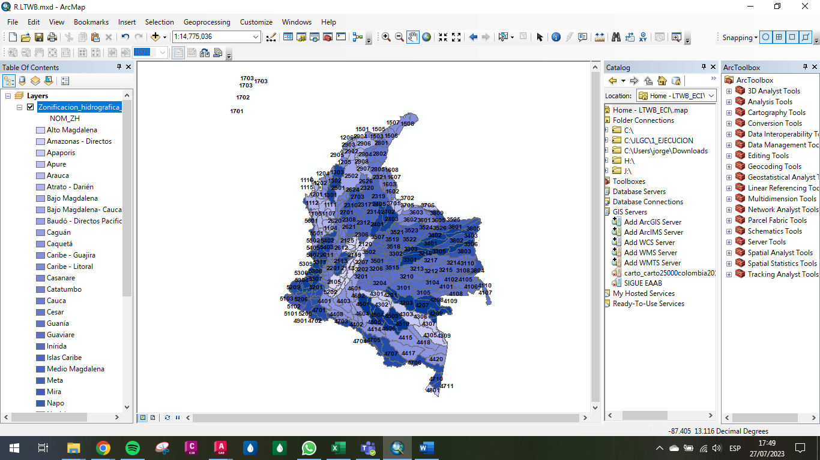

Fuente: Elaboración Propia, 2023.

Ilustración . Subzonas hidrográficas Alto Magdalena ArcGIS Desktop

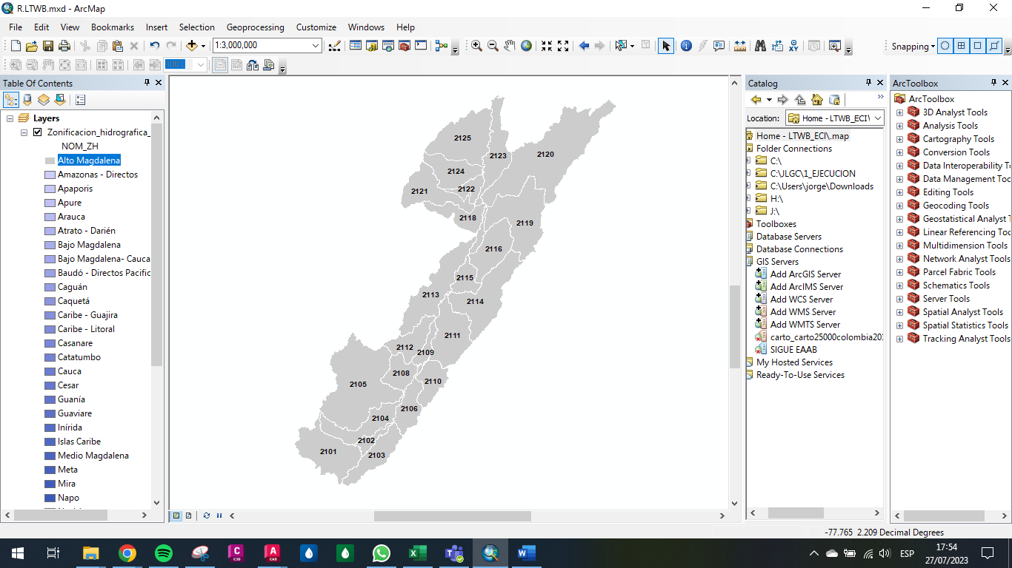

Fuente: Elaboración Propia, 2023.

Ilustración . Zona de estudio ZH - 21 Alto Magdalena ArcGIS Desktop

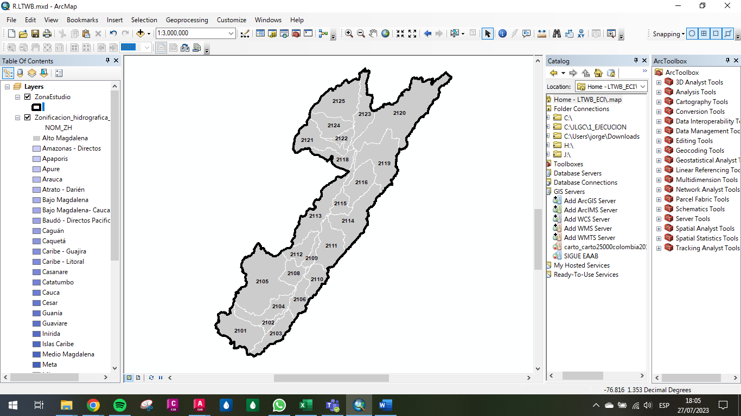

Fuente: Elaboración Propia, 2023.

Ilustración . Asignación Sistema de Coordenadas ArcGIS Desktop

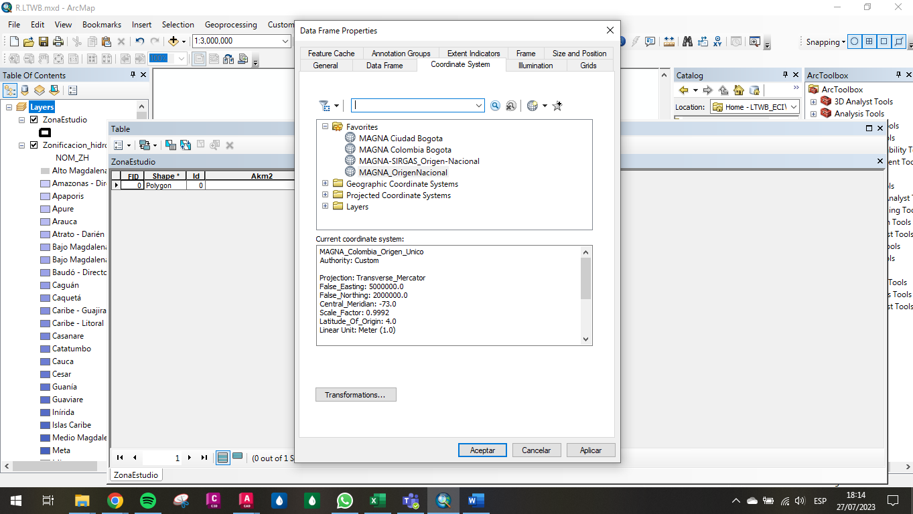

Fuente: Elaboración Propia, 2023.

Ilustración . Cálculo área y perímetro zona estudio ArcGIS Desktop

Fuente: Elaboración Propia, 2023.

Ilustración . Label área y perímetro zona estudio ArcGIS Desktop

Fuente: Elaboración Propia, 2023.

Ilustración . Cálculo área y perímetro contorno de influencia ArcGIS Desktop

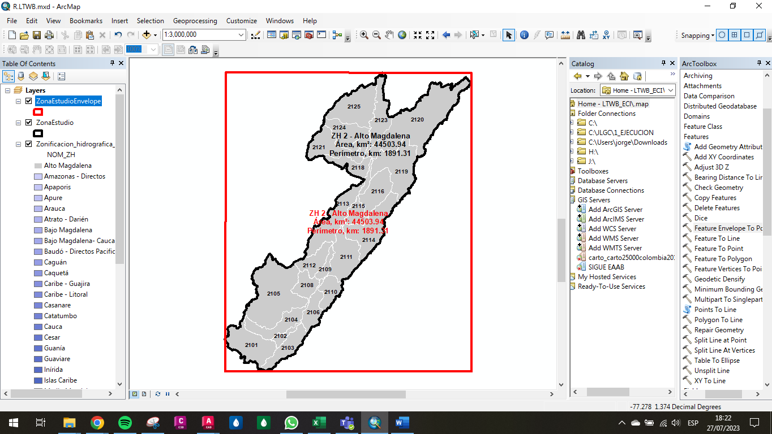

Fuente: Elaboración Propia, 2023.

Lo anterior corresponde a la guía de estudio disponible en el repositorio del curso, sin embargo, se realiza el mismo procedimiento para la subzona 2120 que es la asignada como caso de estudio particular. Tomando el shape *Zonificacion_hidrografica_2013.shp*, se extrae a través del filtro el caso de estudio para generar un nuevo shape con la denominación correspondiente (Ilustración 9) y su envolvente (Ilustración 10).

Ilustración . Cuenca Caso de Estudio 2120 Río Bogotá ArcGIS Desktop

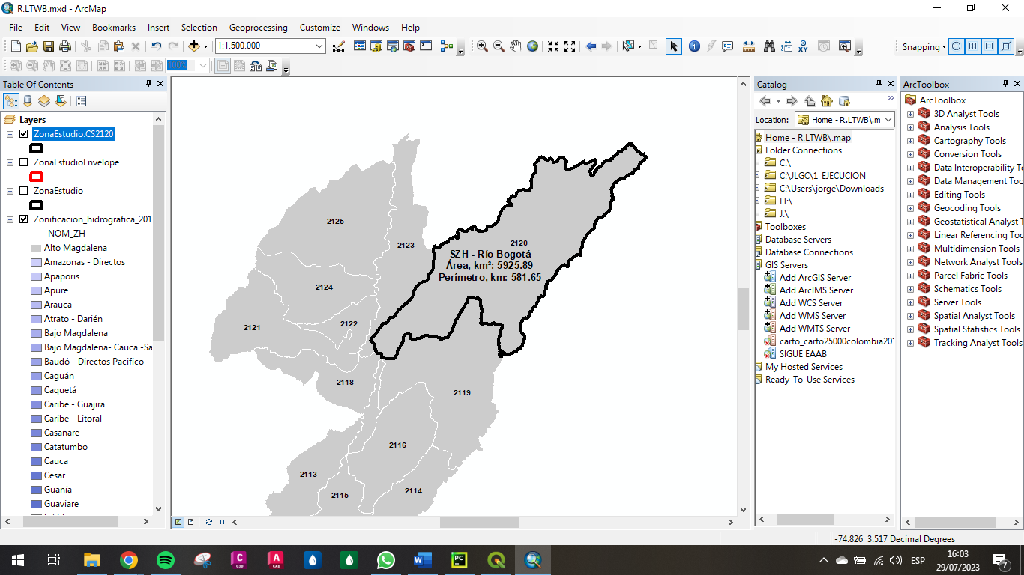

Fuente: Elaboración Propia, 2023.

Ilustración . Cálculo área y perímetro contorno caso estudio 2120 ArcGIS Desktop

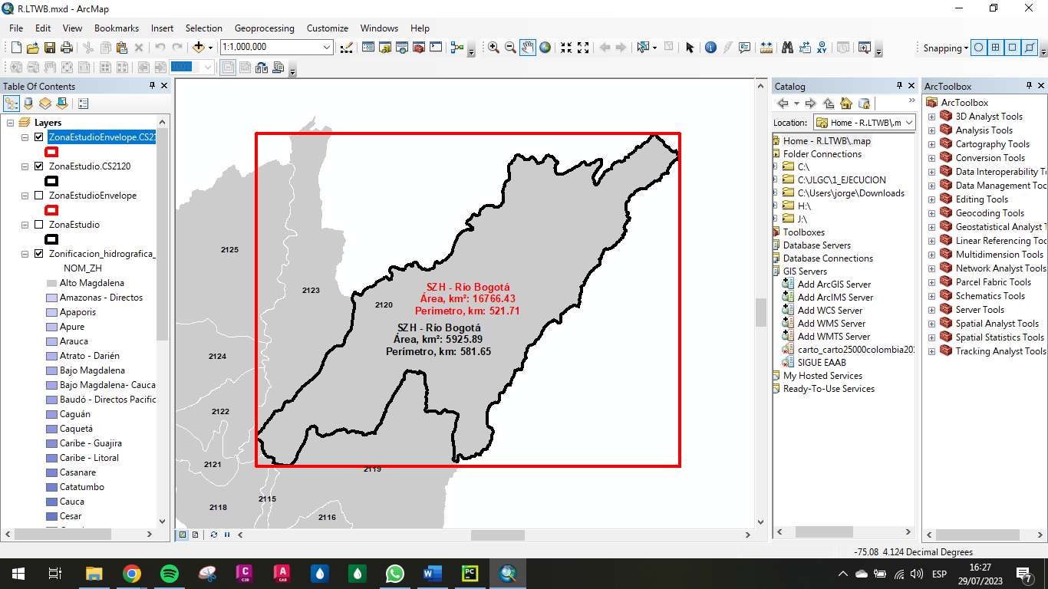

Fuente: Elaboración Propia, 2023.

Se realizó el mismo ejercicio con el software Arc Pro, como se muestra desde la Ilustración 11 a la Ilustración 16.

Ilustración . Carga y categorización ZH IDEAM ArcGIS Pro

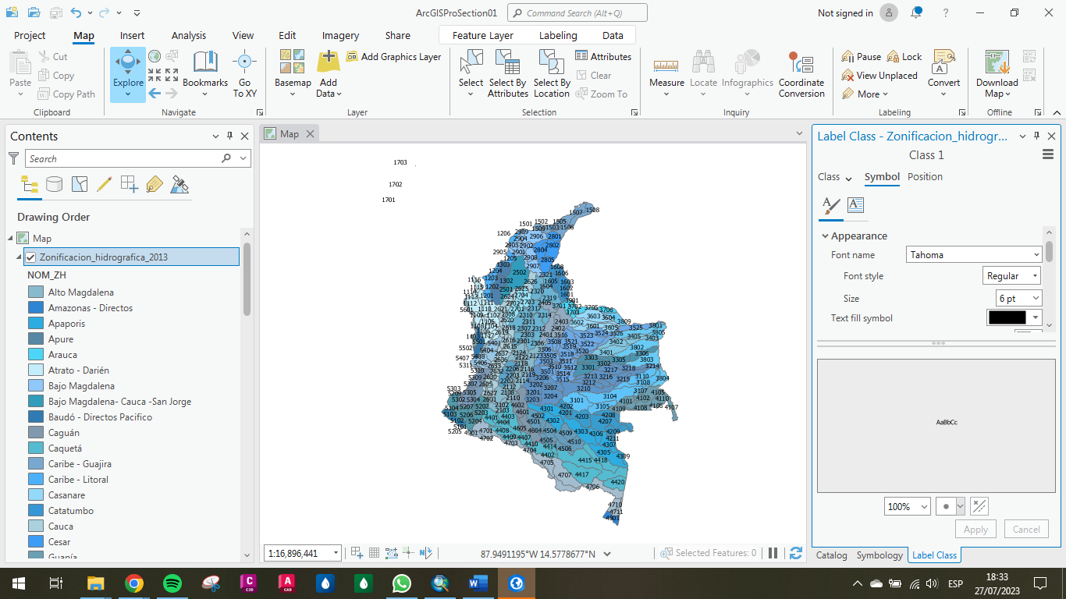

Fuente: Elaboración Propia, 2023.

Ilustración . Subzonas hidrográficas Alto Magdalena ArcGIS Pro

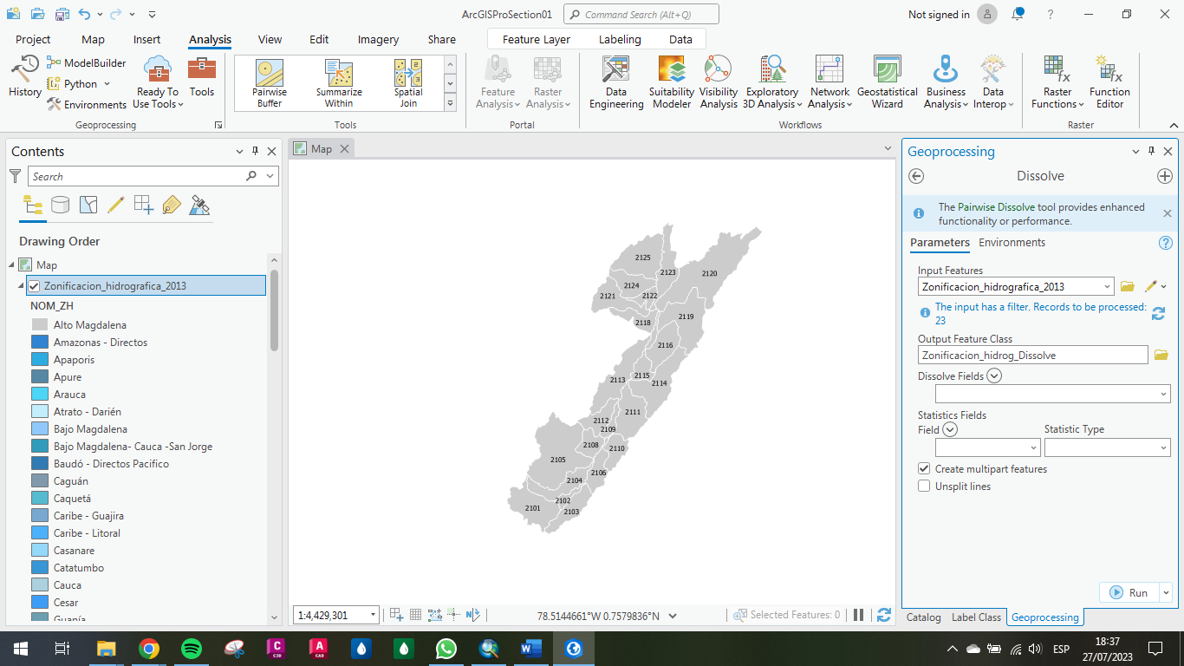

Fuente: Elaboración Propia, 2023.

Ilustración . Zona de estudio ZH - 21 Alto Magdalena ArcGIS Pro

Fuente: Elaboración Propia, 2023.

Ilustración . Asignación Sistema de Coordenadas ArcGIS Pro

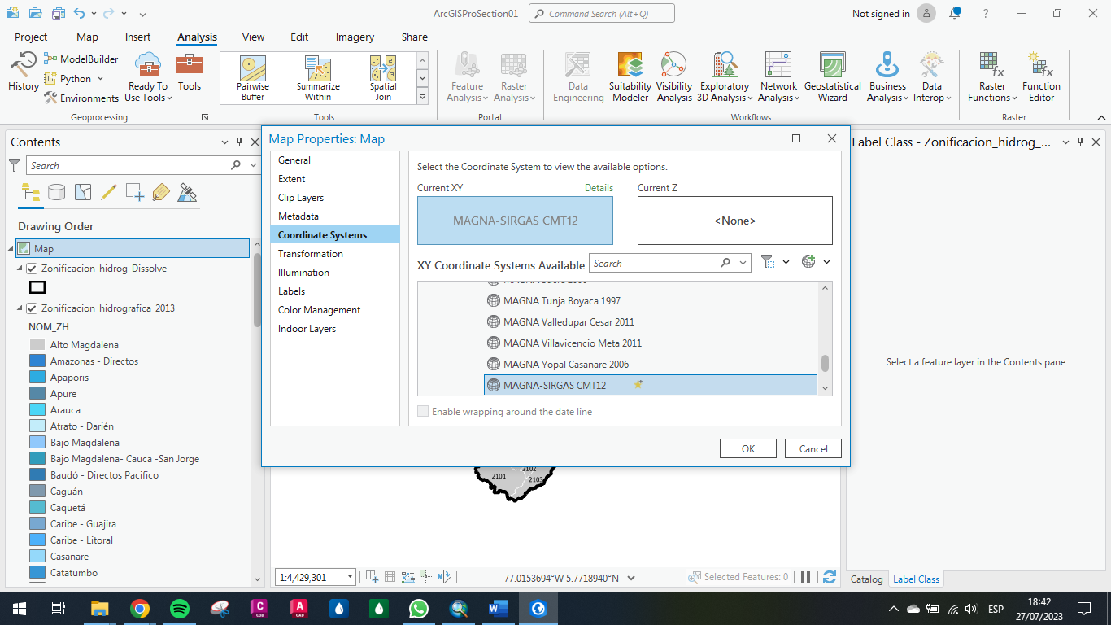

Fuente: Elaboración Propia, 2023.

Ilustración . Cálculo área y perímetro zona estudio ArcGIS Pro

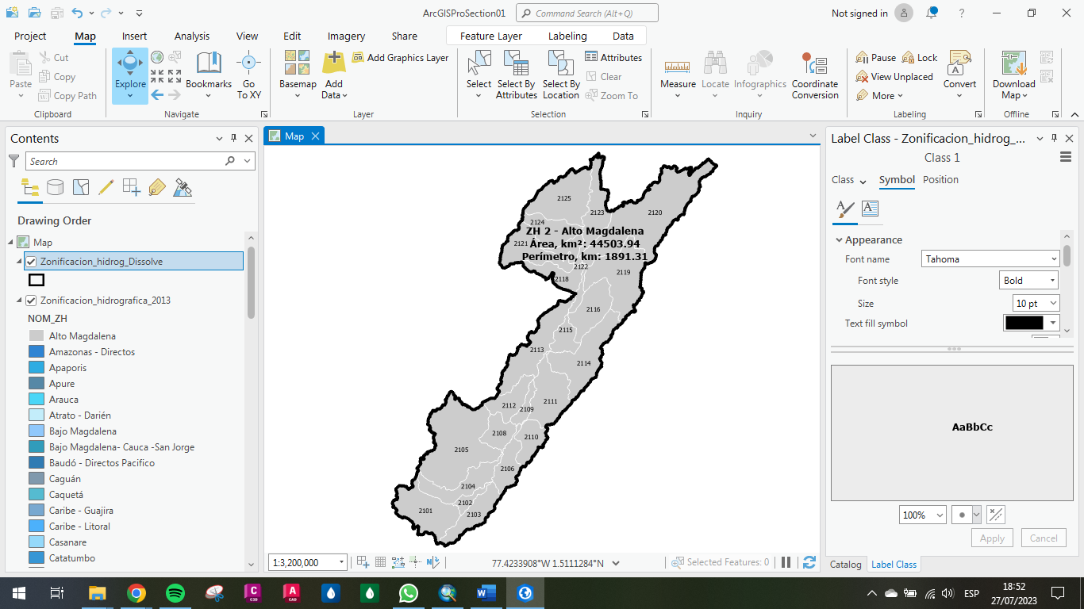

Fuente: Elaboración Propia, 2023.

Ilustración . Cálculo área y perímetro contorno de influencia ArcGIS Pro

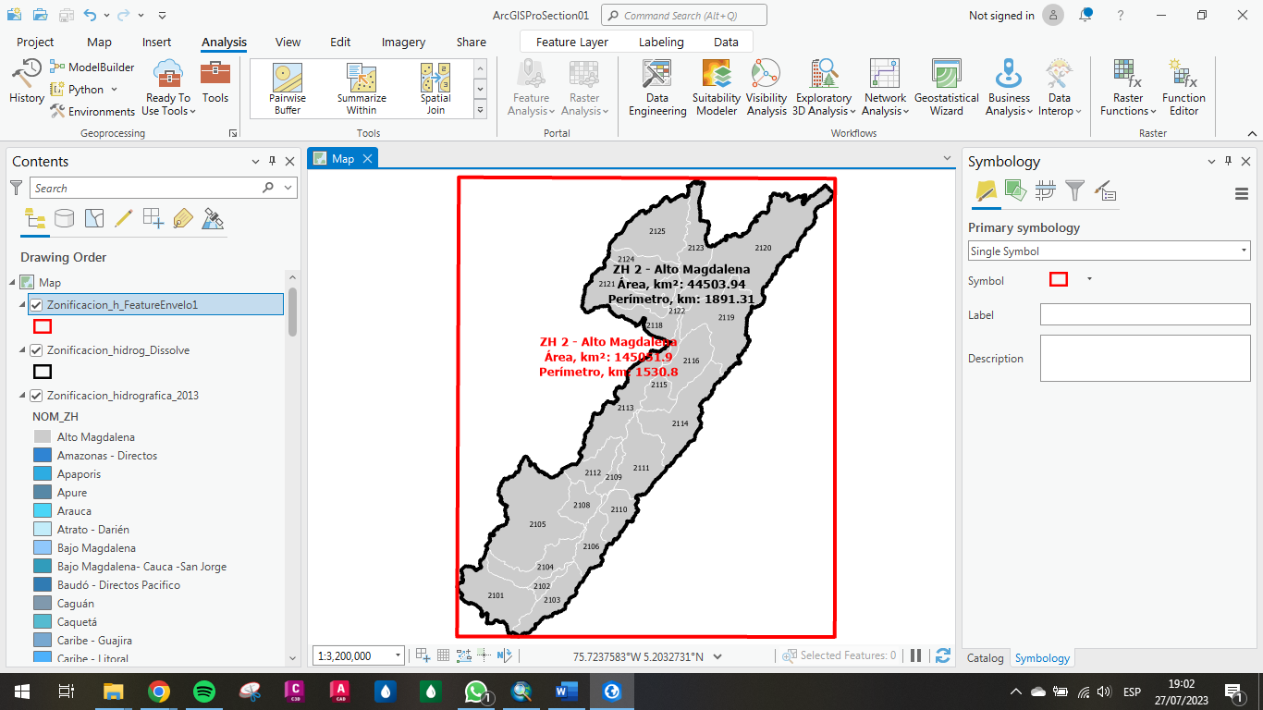

Fuente: Elaboración Propia, 2023.

Ilustración . Cuenca Caso de Estudio 2120 Río Bogotá ArcGIS Desktop

Fuente: Elaboración Propia, 2023.

Ilustración . Cálculo área y perímetro contorno caso estudio 2120 ArcGIS Desktop

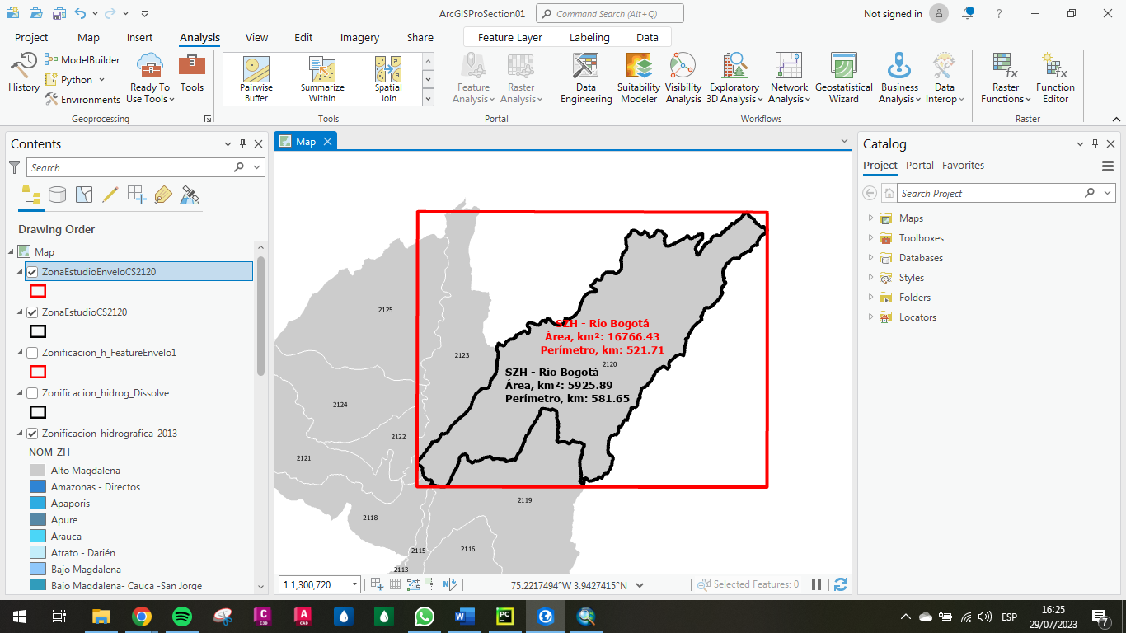

Fuente: Elaboración Propia, 2023.

Se realizó el mismo ejercicio solo para la ZH 21 con el software QGIS para aprender a manejar el software, como se muestra desde la Ilustración 19 a la Ilustración 24.

Ilustración . Carga y categorización ZH IDEAM QGIS

Fuente: Elaboración Propia, 2023.

Ilustración . Subzonas hidrográficas Alto Magdalena QGIS

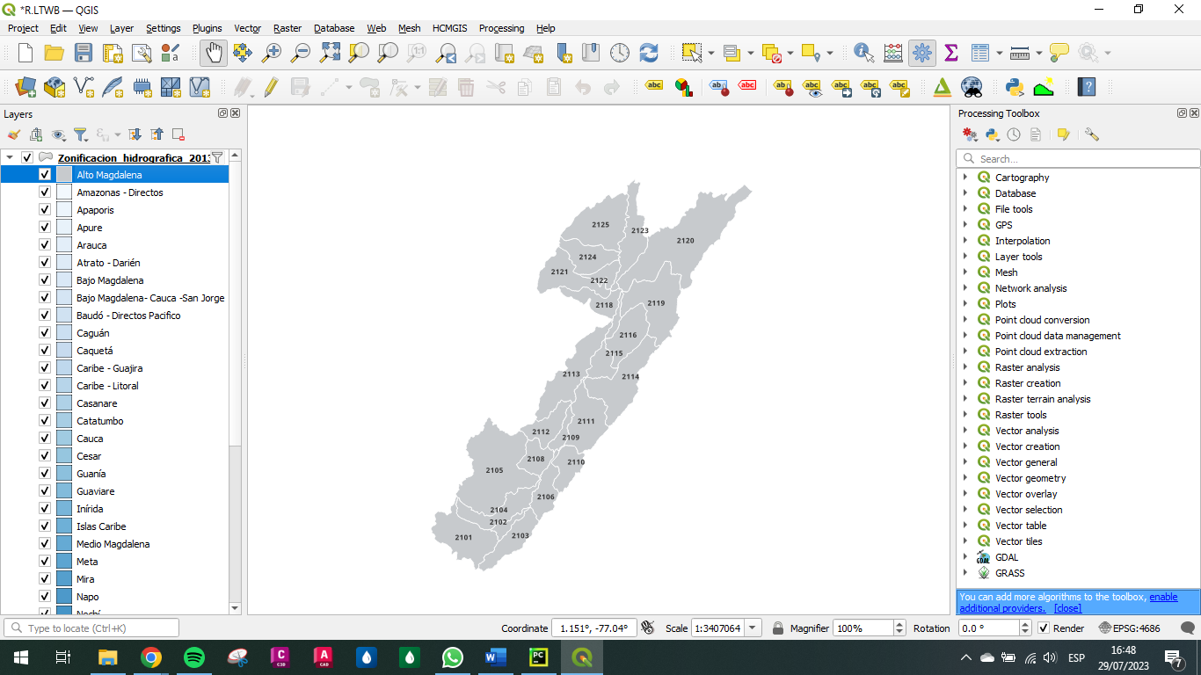

Fuente: Elaboración Propia, 2023.

Ilustración . Zona de estudio ZH - 21 Alto Magdalena QGIS

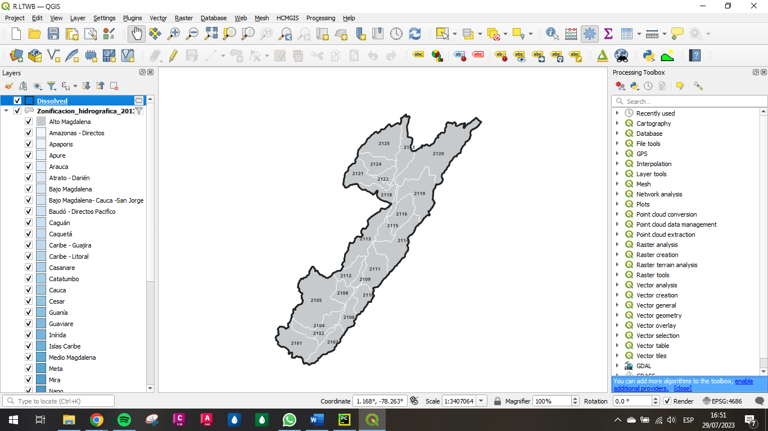

Fuente: Elaboración Propia, 2023.

Ilustración . Asignación Sistema de Coordenadas ArcGIS Pro

Fuente: Elaboración Propia, 2023.

Ilustración . Cálculo área y perímetro zona estudio QGIS

Fuente: Elaboración Propia, 2023.

Ilustración . Cálculo área y perímetro contorno zona de influencia QGIS

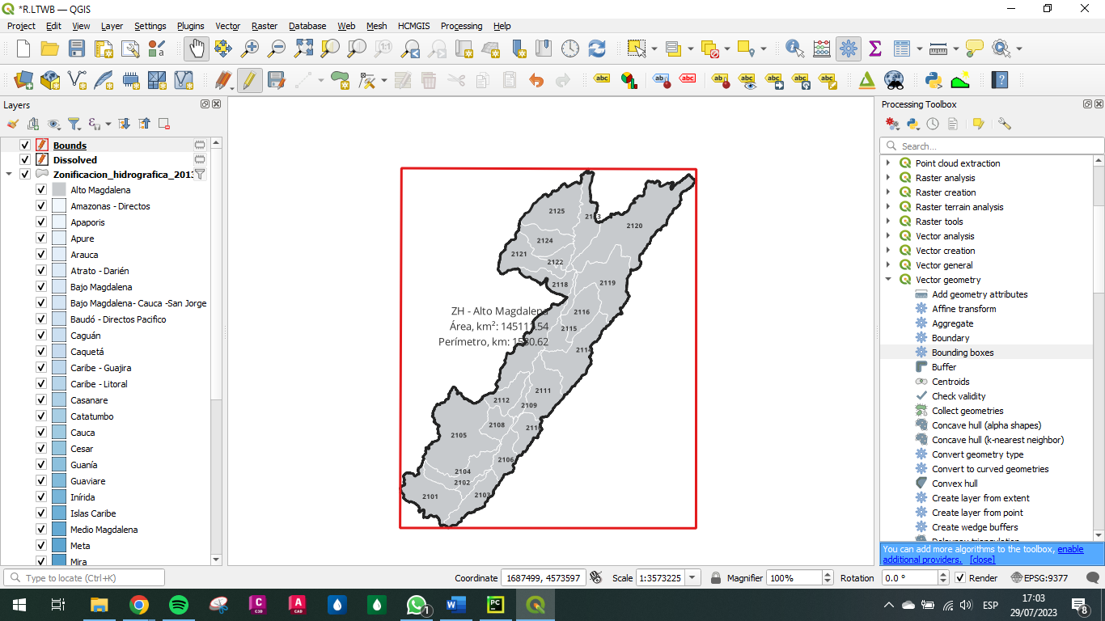

Fuente: Elaboración Propia, 2023.

# Conclusiones

* Se consolidaron los conocimientos en el manejo del software AcrGIS Desktop para la presentación de información y generación de shapes requeridos.
* Se inicio con el manejo y aprendizaje en el manejo del software Acr Pro para la presentación de información y generación de shapes requeridos.
* Se inicio con el manejo y aprendizaje en el manejo del software QGIS para la presentación de información y generación de shapes requeridos.
* Se cuenta con el shape procesado del área de estudio delimitada para la subzona 2120 de la cuenca del río Bogotá hasta la desembocadura de acuerdo con la extensión definida de la base de zonificación hidrográfica del IDEAM.

# Referencias Bibliográficas

* IDEAM, 2023. Capas geográficas de zonificación hidrográfica. <http://www.ideam.gov.co/en/capas-geo>.
* RCFDTOOLS, 2023. Balance hidrológico de largo plazo para estimación de caudales medios usando SIG. Contenido del curso: <https://github.com/rcfdtools/R.LTWB/blob/main/Section01/CaseStudy/Readme.md>.